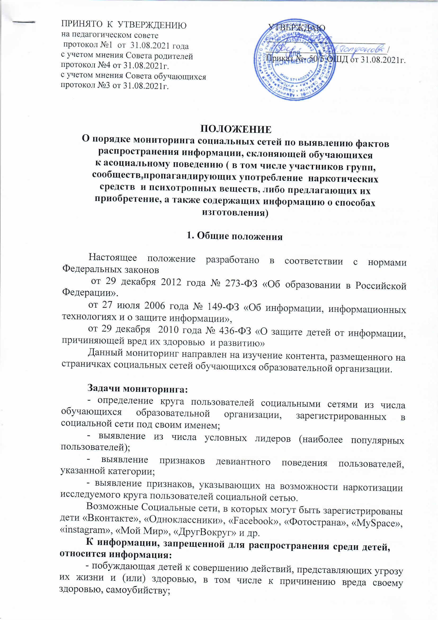

ПРИНЯТО К УТВЕРЖДЕНИЮ УТВЕРЖДАЮ
на педагогическом совете ___________________________
протокол №1 от 31.08.2021 года _____________/______________/
с учетом мнения Совета родителей Приказ №- 50/5 ОШД от 31.08.2021г.
протокол №4 от 31.08.2021г.
с учетом мнения Совета обучающихся
протокол №3 от 31.08.2021г.

ПОЛОЖЕНИЕ
О порядке мониторинга социальных сетей по выявлению фактов распространения информации, склоняющей обучающихся

к асоциальному поведению ( в том числе участников групп, сообществ пропагандирующих употребление наркотических средств и психотропных веществ, либо предлагающих их приобретение, а также содержащих информацию о способах изготовления)

- Общие положения

Настоящее положение разработано в соответствии с нормами Федеральных законов
от 29 декабря 2012 года № 273-ФЗ «Об образовании в Российской Федерации».
от 27 июля 2006 года № 149-ФЗ «Об информации, информационных технологиях и о защите информации»,
от 29 декабря 2010 года № 436-ФЗ «О защите детей от информации, причиняющей вред их здоровью и развитию»
Данный мониторинг направлен на изучение контента, размещенного на страничках социальных сетей обучающихся образовательной организации.

Задачи мониторинга:
- определение круга пользователей социальными сетями из числа обучающихся образовательной организации, зарегистрированных в социальной сети под своим именем;
- выявление из числа условных лидеров (наиболее популярных пользователей);
- выявление признаков девиантного поведения пользователей, указанной категории;
- выявление признаков, указывающих на возможности наркотизации исследуемого круга пользователей социальной сетью.
Возможные Социальные сети, в которых могут быть зарегистрированы дети «Вконтакте», «Одноклассники», «Facebook», «Фотострана», «MySpace»,
«instagram», «Мой Мир», «ДругВокруг» и др.

К информации, запрещенной для распространения среди детей, относится информация:
- побуждающая детей к совершению действий, представляющих угрозу их жизни и (или) здоровью, в том числе к причинению вреда своему здоровью, самоубийству;
- способная вызвать у детей желание употребить наркотические средства, психотропные и (или) одурманивающие вещества, табачные изделия, алкогольную и спиртосодержащую продукцию, принять участие в азартных играх, заниматься проституцией, бродяжничеством или попрошайничеством;
- обосновывающая или оправдывающая доступность насилия и (или) жестокости либо побуждающая осуществлять насильственные действия по отношению к людям или животным, за исключением случаев, предусмотренных настоящим Федеральным законом;
- отрицающая семейные ценности или формирующая неуважение к родителям и (или) другим членам семьи;
- оправдывающее противоправное поведение;
- содержащая нецензурную брань;
- содержащая информацию порнографического характера;
- побуждающая детей вступить в различные секты;
Порядок проведения мониторинга социальных сетей по выявлению факторов распространения информации, склоняющей несовершеннолетних к асоциальному поведению разработан в целях проведения анализа и оценки социальных сетей, посещаемых детьми по своевременному выявлению информации, причиняющей вред их здоровью и развитию:
пропаганда суицидов; наркомания,
токсикомания;
употр.курительных смесей,спайс;
употребление спиртосодержащей продукции;
употребление ПАВ;
порнография;
пропаганда насилия; экстремизм;
агрессия;
кибербуллинг; киднеппинг.
Мониторинг определяет основные параметры фильтрации и блокировки от детей всевозможных фанатских сайтов: социальных сетей, объединяющих людей с неуравновешенной психикой, разного рода группы депрессивных течений и группы суицидальной направленности.

Действия работников образовательных организаций по подготовке и проведению мониторинга социальных сетей

Необходимо определить изучаемых лиц на странице в социальной сети, содержание которых подлежит анализу.

При анализе страницы необходимо обратить внимание на:
Наличие терминологии, используемой в среде потребителей наркотических средств и психотропных веществ.
Выражение гнева, ненависти, безразличия, жестокости, наличие групп с агрессивными концепциями, склоняющих к противоправным действиям и т.п.
Окружение и друзей подростка.
Профиль в социальной сети представляет собой страницу с разветвленной структурой, он является идентификатором каждого пользователя.
Профиль содержит информацию о друзьях пользователя, группах (сообществах), в которые он входит, фотографии, аудиозаписи, видеозаписи и др.
Каждая страница пользователя содержит комментарии на так называемой «стене». Комментарии характеризуют круг интересов, увлечений, актуальных на данный момент проблем, манеры общения в сети.

Организация мониторинга

При обнаружении на изученных страничках пользователей информации сомнительного содержания или окружение и друзей подростка субъекты мониторинга (классный руководитель, родитель) незамедлительно сообщают о выявленных фактах в Комиссию по осуществлению мониторинга обучающихся ОО в соцсетях.
Факт выявления информации, причиняющей вред здоровью и развитию обучающихся ОО субъект мониторинга (классный руководитель, родитель) фксрует в форме служебной записки в Комиссию по осуществлению мониторинга обучающихся ОО в соцсетях, в которой указываются электронные ссылки, прилагаются скриншоты страниц.
В случае выявления родителями (законными представителями) несовершеннолетнего обучающегося ОО в социальных сетях, расположенных в сети «Интернет» информации представляющих угрозу их жизни и (или) здоровью, в том числе к причинению вреда своему или здоровью другого несовершеннолетнего сообщают о выявленных фактах классному руководителю или уполномоченному по охране прав детства ОО.
С целью проверки выявленных фактов Комиссия по осуществлению мониторинга обучающихся ОО в соцсетях проводит тщательный анализ в течении 6 дней.
На основании проверки Комиссия по осуществлению мониторинга обучающихся ОО в соцсетях готовит Акт проверки, который подписывают все члены комиссии.
На основании Акта Комиссия принимает решение о необходимости осуществления профилактической (или иной) работы с обучающимися с привлечением органов и учреждений профилактики и психологических служб. Акт проверки и решение передаются директору в день заседания Комиссии.
Комиссия в течение суток предоставляет на утверждение директора План профилактической (или иной) работы с обучающимися.
Директор в течении двух рабочих дней направляет в Управление Федеральной службы по надзору в сфере связи, информационных технологий и массовых коммуникаций по Орловской области и Управление Министерства внутренних дел Российской Федерации по Орловской области Акт проверки и решение Комиссии по блокировке информации представляющих угрозу жизни и (или) здоровью обучающихся

Ежемесячно до 3 числа каждого месяца, следующего за отчетным, классный руководитель предоставляет информацию уполномоченному по охране прав детства, представленной в данном положение.

ПРИЛОЖЕНИЕ
к положению о порядке мониторинга социальных сетей по выявлению фактов распространения информации, склоняющей обучающихся
к асоциальному поведению

ОТЧЕТ
о мониторинге социальных сетей по выполнению фактов распространения информации, склоняющей обучающихся к асоциальному поведению класса

Наименование образовательной организации | Направления мониторинга | Количество просмотренных страниц | Выявлено страниц с противоправной направленностью | Направлено запросов в Роскомнадзор на  блокировку страниц
 | Суицид
 | Порнография
 | Насилие
 | Экстремизм
 | Агрессия
 | Кибербуллинг
 | Киднеппинг
 | Наркомания,спайс,токсикомания, алкоголизм
 | Другое

Классный руководитель

